

- Estadísticos muéstrales

Hemos estudiado diferentes medidas numéricas correspondientes a conjuntos de datos, entre otras, estudiamos la media, la desviación estándar etc. Ahora vamos a distinguir entre medidas numéricas calculadas con conjuntos de datos poblacionales y las calculadas con datos muestrales. Si la medida numérica se calcula para el conjunto de datos poblacionales le llamaremos valor del parámetro poblacional y si se calcula para el conjunto, de datos muestrales, le llamaremos valor del estadístico muestral.

Parámetros
Estadísticos


En una población finita de tamaño N los parámetros poblacionales media, varianza y proporción poblacional vienen dados por:
Para una muestra aleatoria simple de tamaño n, (X1, ..., Xn) los estadísticos: media, varianza y proporción muestral se definen como:

μ = 1 ∑ X
N
X = 1 X

N i=1 i
n
n ∑i=1 i

σ 2 =
1 ∑ (X
− μ )2
S 2 = 1 N (X
− X )2

N i=1 i
N
n −1 ∑i=1 i

p = X

N
= # ENP
# P
p = X

n
= # EnP
# P

Si en vez de considerar las n variables aleatorias, independientes e idénticamente distribuidas (X1,...,Xn) que constituyen la muestra aleatoria simple, consideramos una muestra concreta (x1, ..., xn) entonces los valores de estos estadísticos muestrales tomarían la siguiente forma:

x = 1 ∑n x

n
x2 =
i =1 i
1 (x

− x)2

n −1 i

pˆ =
x = # EnP

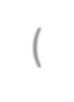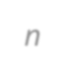n # P

Veremos que el estadístico es una función de las observaciones muestrales, y en estos casos asigna a cada muestra observada: la media de los valores, la varianza o la proporción, respectivamente.



La función de distribución de una variable aleatoria X está definida como: F(x) = P(X < x)
y representa la proporción de valores que son menores o iguales que x. De manera
similar podemos definir la función de distribución empírica para una muestra.
Definición

Fn (x) =

N (x)
n
Consideremos una población con función de distribución F(x) y sean (x1, ..., xn,) los valores observados correspondientes a una MAS procedente de esa población, designamos por N(x) el número de valores
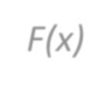
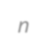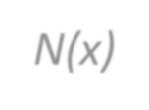observados que son menores o iguales que x. Entonces definimos la función de distribución empírica de la muestra, que la notaremos por F(x)

 Dada una muestra aleatoria formada por las
observaciones muestrales (3, 8, 5, 4, 5). Obtener la
función de distribución empírica y su correspondiente representación gráfica.


solución

⎧0
⎪0.2
⎪⎪
Fn (x) = ⎨0.4
⎪0.8
⎪
⎪⎩1
x < 3
x ≤ 3
x ≤ 4
x ≤ 5
x ≤ 8

1.1

0.9

0.7


Fn(x)
observaciones  muestrales | x |  | N(x) | Fn(x)
3 | 0 | <3 | 0 | 0
8 | 3 | <=3 | 1 | 0.2
5 | 4 | <=4 | 2 | 0.4
4 | 5 | <=5 | 4 | 0.8
5 | 8 | <=8 | 5 | 1

0.5

0.3

0.1

-0.1
0
0.5
1
1.5
2
2.5
3
3.5
4
4.5
5
5.5
6
6.5
7
7.5
8
8.5
9

La función de distribución empírica tiene las mismas
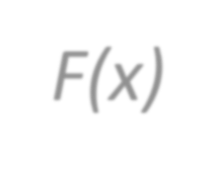
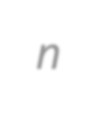propiedades que la función de distribución de la variable aleatoria, y se puede demostrar, utilizando el teorema de Glivenko-Cantelli, que Fn(x) converge en probabilidad a F(x). Para efectos prácticos, implica que cuando el tamaño de la muestra crece, la gráfica de la función de
distribución empírica se aproxima bastante a la de la función de distribución de la población, se puede entonces utilizar como estimador de la población. De todo esto se deduce que la función de distribución empírica o su gráfica puede utilizarse para determinar la forma general de la distribución poblacional. También es fácil y muy frecuente el reconocer la forma de la distribución observando el histograma correspondiente que nos daría idea de la función de densidades.


Los estadísticos muestrales (proporción media y varianza muestral) se pueden utilizar para estimar los correspondientes parámetros poblacionales. Así pues, para estudiar propiedades de estos estadísticos como estimadores poblacionales, será necesario estudiar las características de la distribución de estos estadísticos.
Los estadísticos muestrales se calculan a partir de los valores (X1,..., Xn) de una muestra aleatoria. Estos estadísticos son también variables aleatorias, como tales tienen asignada una distribución de probabilidades. Entonces los estadísticos muestrales: Proporción, media, varianza, etc., tienen su correspondiente distribución de probabilidad. Si estas distribuciones de probabilidad se pueden obtener, será entonces posible establecer
afirmaciones basadas en probabilidades acerca de estos estadísticos.
Nos interesamos en determinar las distribuciones de probabilidad de algunos estadísticos muestrales, en concreto, para la media y varianza muestral, que serán de utilidad en distintas aplicaciones estadísticas.

 Supongamos una población formada por cinco tiendas
existentes en cierto municipio del Edo. de México. La
característica a investigar será el número de horas que diariamente permanecen abiertas esas tiendas y que representaremos por la variable aleatoria X.
X= Horas de servicio de las tiendas
 | Tienda | Horas de servicio
T1 | 1 | 12
T2 | 2 | 10
T3 | 3 | 14
T4 | 4 | 9
T5 | 5 | 10

μ = 1
Parámetro media poblacional
N
N
∑ Xi
i=1
= 1 (12 +10 +14 + 9 +10) = 55 5 5
= 11

σ 1 (
μ ) 1 ⎜[12 −11]
+ [10 −11] +
⎟ 16

N ⎛ 2 2 ⎞
2 = ∑ X − = =
i

N i=1
⎝
⎠
5 ⎜[14 −11]2
+ [9 −11]2
+ [10 −11]2 ⎟ 5


Parámetro varianza poblacional
Existen diez posibles muestras aleatorias simples de tamaño 3 que se pueden tomar y el valor del estadístico media muestral La distribución de probabilidad del estadístico media muestral 2 viene
dada por la Tabla 1.8.



Distribución muestral del
Muestras | observaciones muestrales | Estadístico media muestral
T1,T2,T3 | 12, 10 14 | 12
T1,T2,T4 | 12, 10, 9 | 10.3
T1,T2,T5 | 12, 10, 10 | 10.6
T1,T3,T4 | 12, 14, 9 | 11.6
T1,T3,T5 | 12, 14, 10 | 12
T1,T4,T5 | 12, 9, 10 | 10.3
T2,T3,T4 | 10, 14, 9 | 11
T2,T3,T5 | 10, 14, 10 | 11.3
T2,T4,T5 | 10, 9, 10 | 9.6
T3,T4,T5 | 14, 9, 10 | 11

estadístico media muestral X

P(x)
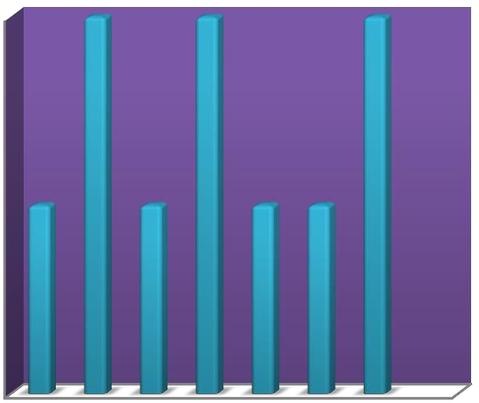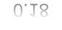
0.2
0.18
0.16
0.14
0.12
0.1
0.08
0.06
0.04
0.02
0
9.6 10.3 10.6 11 11.3 11.6 12
x
Valor del Estadístico Muestral | Número de repeticiones | Probabilidad
9.6 | 1 | 0.1
10.3 | 2 | 0.2
10.6 | 1 | 0.1
11 | 2 | 0.2
11.3 | 1 | 0.1
11.6 | 1 | 0.1
12 | 2 | 0.2

Una empresa dedicada al transporte y distribución de mercancías, tiene una plantilla de 50 trabajadores. Durante el último año se ha observado que 25 trabajadores han faltado un solo día al trabajo, 20 trabajadores han faltado dos días y 5 trabajadores han faltado tres días. Si se toma una muestra aleatoria, con reemplazamiento, de tamaño dos (X1, X2) del
total de la plantilla, obtener:
- La distribución de probabilidad del número de días que ha faltado al
trabajo un empleado, su media y su varianza.
- Distribución de probabilidad del estadístico media muestral.
- La distribución de probabilidad del estadístico varianza muestral.
- La media y varianza del estadístico media muestral.
- La probabilidad de que el estadístico media muestral, sea menor
que 2.
- La media y varianza del estadístico varianza muestral.
- La probabilidad de que el estadístico varianza muestral, sea menor o igual que 0.5.

